ODGOVORNOST

Navodilo:
Ustno ali pisno na list papirja odgovori na spodnja vprašanja.

Kaj pomeni beseda odgovornost? Kaj pomeni, če si odgovoren?
Ali se v tej besedi skriva še kakšna druga beseda?

Naj ti pomagam. Skriva se beseda ODGOVOR. Da imamo sposobnost, da ustrezno »odgovorimo« na dano situacijo. Primer: Mama te prosi, da pripraviš krožnike pred kosilom. Torej je ustrezen »odgovor«, da se ustrezno odzoveš in to narediš.

Sedaj pa si poglej nalogo spodaj in razmisli, kdaj, v teh primerih ravnaš odgovorno in kdaj neodgovorno. Zapiši primere spodaj. Če nimaš tiskalnika lahko narišeš svojo sličico ter zapišeš svoja razmišljanja pod njo. Na voljo imaš naslednje primere:

- sodelovanje med poukom,
- odnos do sošolcev.
- likovni pouk,
- vedenje med odmorom
- in športna vzgoja.

V pomoč k razmišljanju ti bo morda naslednje vprašanja. Kako je potrebno ravnati v zgornjih primerih, da smo odgovorni in kakšna so neodgovorna ravnanja?
Kaj so odgovorna ravnanja v šoli?
Kakšni moramo biti, da nas imajo drugi za odgovorne?
Ali smo odgovorni, če svoje delo opravimo le na pol?

SODELOVANJE MED POUKOM



ODGOVORNA RAVNANJA NEODGOVORNA RAVNANJA
ODNOS DO SOŠOLCEV



ODGOVORNA RAVNANJA NEODGOVORNA RAVNANJA

LIKOVNI POUK



ODGOVORNA RAVNANJA NEODGOVORNA RAVNANJA

VEDENJE MED ODMOROM

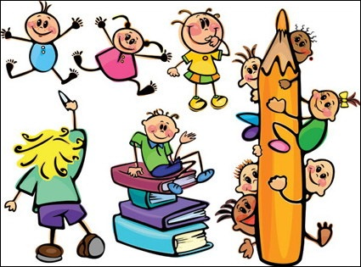

ODGOVORNA RAVNANJA NEODGOVORNA RAVNANJA

ŠPORTNA VZGOJA



ODGOVORNA RAVNANJA NEODGOVORNA RAVNANJA

